Hej Måns,
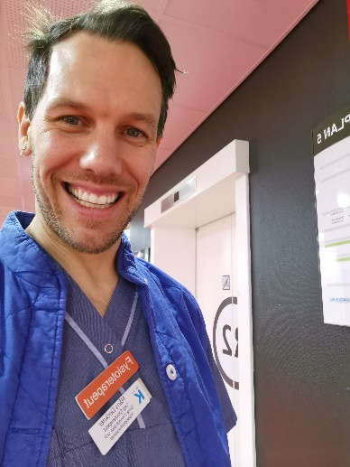
Kan du berätta vad du som fysioterapeut på Karolinska jobbar med idag?
Jag arbetar på en avdelning som heter CAST (Cellterapi och allogen stamcellstransplantation) där patienten ligger inlagda i genomsnitt 4-5 veckor. Mitt arbete består till stor del av att hjälpa mina patienter att bibehålla sin fysiska förmåga under en tuff behandling. Hur detta görs varierar mycket utifrån vad patientens grundförutsättningar är samt hur de reagerar på behandlingen.

Vad ser du som några av de viktigaste delarna i fysioterapeutens roll på Karolinska?
Att hjälpa mina patienter att få en säker hemgång efter behandling och stötta dem i att kunna bibehålla sin autonomi och funktion under vårdtiden. Vi arbetar i team på avdelningen så kommunikationen till de övriga professionerna om hur patienterna bäst kan stöttas är väldigt viktig.

Vad är speciellt med att jobba som fysioterapeut just på ett universitetssjukhus?
Att möjligheterna är så många. Utöver vården så ger närheten till forskning och undervisning stora och varierade möjligheter till egen utveckling. Det är också en stor tillgång och trygghet att spetskompetens inom olika områden finns på armlängds avstånd. Så om jag har funderingar kring svåra patientfall kan jag få bra svar från mina kollegor.

Du har ju varit på Karolinska sedan januari 2025, hur har ditt yrkesliv här sett ut och utvecklats?
Än så länge tycker jag att det är en konstant utveckling. Svårt att sätta fingret på exakt hur jag utvecklats, men varje patient jag träffar ger mig nya lärdomar.

Vad skulle du vilja säga till den som funderar på att jobba som fysioterapeut inom Karolinska?
Gör det! Det finns en enorm bredd inom olika patientgrupper, vårdtyp (öppen/slutenvård) och inslag av forskning och pedagogik som man kan arbeta med.

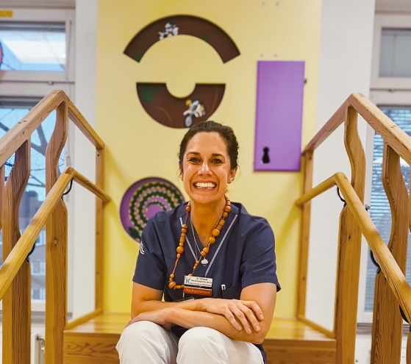

Hej Li,
Kan du berätta vad du som fysioterapeut på Karolinska jobbar med idag
Jag arbetar kliniskt med barn med hjärtfel och postinfektiösa symptom. Utöver detta arbetar jag med ett nationellt uppdrag för att säkerställa jämlikt omhändertagande för barn med allvarlig sjukdom under barndomen, samt att tillsammans med kollegor från alla hälsoprofessioner och barnonkologen på Astrids Lindgrens Barnsjukhus skapa ett nytt interprofessionellt rehabiliteringsteam för barn som har behandlats för cancer. Sen arbetar jag på KI som ansvarig för den pediatriska delen av fysioterapiprogrammet.

Vad ser du som några av de viktigaste delarna i fysioterapeutens roll på Karolinska?
Teamarbete och flexibilitet. Att bidra med vår unika kompetens till helheten för patienten. Att få teamet att funka runt patienten är både viktigt, ofta nödvändigt och roligt. Flexibiliteten för att det alltid händer ngt oväntat, antingen runt patienterna eller i organisationen...

Vad är speciellt med att jobba som fysioterapeut just på ett universitetssjukhus?
Den naturliga närheten mellan vård, forskning och utveckling. Att allt är möjligt och man är aldrig ensam. Möjligheten att lära sig av och samarbeta med kunniga kollegor, både fysioterapeuter och andra professioner. Att få vara med där det händer.

Du har ju varit på Karolinska sedan 2003. Hur har ditt yrkesliv här sett ut och utvecklats?
Jag har alltid vetat att jag ville arbeta med barn, och det har jag gjort, inom väldigt många områden och avdelningar på ALB. Jag disputerade redan 2006 och utvecklades på riktigt som kliniker först efter det. Lite baklänges kanske men det funkade för mig. 2012 blev jag specialist i pediatrik och 2016-2023 var jag sektionschef för fysio- och arbetsterapeuter som jobbar med barn. Sen lockade kliniken och patienterna igen så idag är jag tillbaka, men är fortfarande involverad i strategiska frågor om att utveckla vården på lokal, regional och nationell nivå. Och så kliniknära forskning på det. Just nu är det den perfekta mixen för mig, som jag inte hade kunnat få någon annan stans.

Vad skulle du vilja säga till den som funderar på att jobba som fysioterapeut inom Karolinska?
Här finns alla möjligheter att få växa och utvecklas i din roll som fysioterapeut och verkligen kunna göra skillnad för dina patienter. Sök!

Hej Salome,

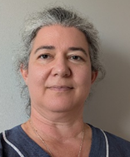

Kan du berätta vad du som fysioterapeut på Karolinska jobbar med idag?
Jag jobbar på Spinal Rehab med personer med ryggmärgsskada i den akuta rehabfasen. Vi initierar aktiv inneliggande rehabilitering innan patienterna, efter ca 4 veckor, flyttas vidare till en av våra samarbetspartners för fortsatt inneliggande rehabilitering. Ryggmärgsskaderehabilitering är ett NHV uppdrag som bedrivs i Stockholm, Umeå, Lund och Göteborg.

Vad ser du som några av de viktigaste delarna i fysioterapeutens roll på Karolinska?
Vi är en av teamet och har patienten i centrum. Våra insatser är viktiga för patienternas förbättring; allt från andning, bedömning av funktionsförmåga, träning för att få patienterna att komma igång, utprovning av hjälpmedel till remisser till nästa vårdgivare för fortsatt behandling.

Vad är speciellt med att jobba som fysioterapeut just på ett universitetssjukhus?
Patienterna är komplexa, det leder till intressanta och utvecklande patient- och interprofessionella kontakter. Ingen dag är den andra lik och det skapar potential för kontinuerlig utveckling. Förutom kliniskt arbete handleder vi studenter och bedriver utvecklingsarbete och forskning.

Du har ju varit på Karolinska sedan 2017. Hur har ditt yrkesliv här sett ut och utvecklats?
Jag har haft förmånen att utvecklas inom min roll som fysioterapeut för patienter med ryggmärgsskada genom att åka på internationella konferenser, ha kontakter inom regionen och nationellt med andra fysioterapeuter. Jag har kunnat bidra till fysioterapeutprofessionen i olika former och forum.

Vad skulle du vilja säga till den som funderar på att jobba som fysioterapeut inom Karolinska?
Sök! Det finns fantastiska möjligheter att utvecklas i sin profession men också som person.

Hej Magnus,
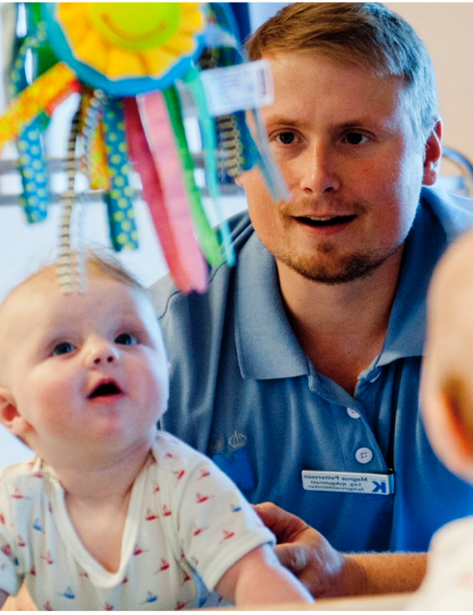
Kan du berätta vad du som fysioterapeut på Karolinska jobbar med idag?
Jag arbetar som specialistsjukgymnast inom pediatrik på Astrid Lindgrens Barnsjukhus på Karolinska Universitetssjukhuset. Sedan ca tolv år arbetar jag inom barnreumatologi och barnkoagulation, men även inom Prader-Willis teamet. Med åren har jag specialiserat mig på undersökning av leder och muskler hos barn, med särskilt fokus på muskuloskeletal ultraljudsdiagnostik. Jag visste redan innan utbildningen att jag ville jobba med barn. Jag kunde inte ens drömma om att man kunde jobba med det jag gör nu.

Vad ser du som några av de viktigaste delarna i fysioterapeutens roll på Karolinska?
Vi fysioterapeuter har en mycket viktig roll på Karolinska och bör vara en naturlig del av hela vårdkedjan – från diagnostik, genom behandling och rehabilitering, till uppföljning. Vår kompetens är särskilt värdefull när den medicinska behandlingen inte räcker hela vägen. Vi bidrar med ett helhetsperspektiv och är skickliga på att identifiera patientens resurser och möjligheter, snarare än att fastna vid begränsningar. Det gör oss till en viktig del i arbetet för att förbättra både funktion och livskvalitet hos våra patienter.

Vad är speciellt med att jobba som fysioterapeut just på ett universitetssjukhus?
Att arbeta på ett akutsjukhus och universitetssjukhus som Karolinska innebär många unika aspekter. En av de mest påtagliga är variationen. Ingen dag är den andra lik. Man arbetar i en miljö med hög specialistkompetens och i nära samverkan med multidisciplinära team kring varje patient, vilket möjliggör en vård på absolut högsta nivå. Närheten till forskning och utbildning är också tydlig. Jag är själv aktiv i flera forskningsprojekt, vilket bidrar till att ständigt utveckla både min egen kompetens och vårdens kvalitet. Eftersom Karolinska är ett av världens främsta sjukhus möter vi ofta patienter med mycket sällsynta diagnoser och syndrom. Det kan kännas utmanande till en början, men är otroligt lärorikt och utvecklande. En annan särskild fördel med att arbeta här är de stora möjligheterna till både professionell utveckling och “intern rörlighet”. Det finns alltid nya vägar att utforska inom sjukhuset.

Du har ju varit på Karolinska sedan 2010. Hur har ditt yrkesliv här sett ut och utvecklats?
Sedan jag började arbeta på Karolinska har mycket förändrats. Vi har bytt lokaler och genomgått flera omorganisationer, vilket har bidragit till både utmaningar och utveckling. Jag började inom slutenvården på en barnortopedisk avdelning, men efter några år valde jag att fokusera helt på öppenvård, något som passar både min professionella inriktning och min livssituation bättre idag. Under hela min tid på Karolinska har jag haft chefer som gett mig stort förtroende och frihet under ansvar. Det har gjort det möjligt för mig att utveckla både mottagningsformer och vår användning av ultraljudsdiagnostik. Tack vare mitt intresse och rätt tajming var vi bland de första sjukhusen i världen att införa ett standardiserat arbetssätt för att undersöka leder med ultraljud hos personer med hemofili (blödarsjuka). Det arbetet har inte bara förbättrat vården för patientgruppen, utan också gett mig möjligheten att resa internationellt för att föreläsa och delta i utbildningar och konferenser.

Vad skulle du vilja säga till den som funderar på att jobba som fysioterapeut inom Karolinska?
Kul! Är du redo för ett nytt steg i din roll som fysioterapeut? Välkommen med din ansökan!

Hej Anna,
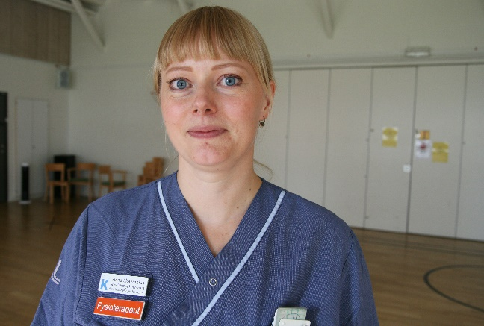

Kan du berätta vad du som fysioterapeut på Karolinska jobbar med idag?
Jag arbetar som specialistsjukgymnast inom Obstetrik, Gynekologi och Urologi inom Tema Kvinnohälsa och Hälsoprofessioner. Jag arbetar i öppenvård mot flera högspecialiserade uppdrag. Framförallt träffar jag patienter inom gynekologi men även patienter med funktionella tarmbesvär och inom transvård. Den gemensamma nämnaren är att de flesta av mina patienter har någon form av bäckenbottendysfunktion. Bäckenbottendysfunktion är ett paraplybegrepp för allt som kan uppstå när muskulaturen, stödjevävnaden, nerverna och organen i bäckenet inte fungerar som de ska, vilket kan ge smärta, blås- och tarmtömningsbesvär, sexuell dysfunktion med mera.

Vad ser du som några av de viktigaste delarna i fysioterapeutens roll på Karolinska?
Fysioterapeuterna på Karolinska finns inom nästan alla verksamheter på sjukhuset. Beroende på vilken avdelning eller mottagning fysioterapeuten arbetar på kommer uppdraget och arbetssättet skilja sig åt och skräddarsys efter patientgruppens behov. Många gånger kommer fysioterapeuten in med det funktionella perspektivet i vårdförloppet, hur fungerar patienten i nuläget och vad behöver patienten för att fungera i samhället. Vår kunskap om de kroppsliga funktionerna och kompetens inom rehabiliteringsmedicin är unik.

Vad är speciellt med att jobba som fysioterapeut just på ett universitetssjukhus?
På universitetssjukhus har vi ofta nära kontakt med andra vårdprofessioner. Det är vanligt att arbeta i multiprofessionella team där till exempel läkare, sjuksköterskor, fysioterapeuter, kuratorer och andra yrkesgrupper ingår. Det krävs teamarbete för att ta hand om patienter med komplex problematik. Det är fantastiskt lärorikt och stimulerande att få arbeta nära andra yrkeskategorier och när teamarbetet fungerar ger det en mer effektiv och sömlös vård vilket gagnar patienten.

Du har ju varit på Karolinska sedan 2008. Hur har ditt yrkesliv här sett ut och utvecklats?
Jag började som vikarie på Infektion och BB avdelningarna och har därefter i perioder varit på de flesta kirurg-medicinska avdelningarna. Det har givit mig en bred bas både av erfarenhet och av kunskap som jag fortfarande har nytta av.
Jag började inrikta mig på bäckenbottendysfunktion kring 2011, tog magisterexamen 2014 och blev färdig specialist 2016. Från omkring 2014 har jag arbetat heltid med gynekologi och bäckenbottendysfunktion i öppenvård. En återkommande arbetsuppgift, förutom den direkta patientkontakten, har varit att utveckla vården för att kunna erbjuda patienterna bästa möjliga vård. Vi har idag tydligare flöden och från att ha varit en fysioterapeut på halvtid i öppenvård 2011, är vi nu tre heltider och en deltid inom området och vi har flera patientgrupper som vi kan ta emot. Jag har även fått förmånen att utveckla en kurs på avancerad nivå på KI tillsammans med kollegor samt ingå i flera uppdrag för Socialstyrelsen för att utveckla vården inom områden jag verkar inom. I dagsläget arbetar jag och mina handledare för att starta upp forskning med mål att det ska bli mitt framtida doktorandprojekt.

Vad skulle du vilja säga till den som funderar på att jobba som fysioterapeut inom Karolinska?
Det är en utmärkt arbetsplats för dig som vill pröva olika inriktningar inom fysioterapi. Om du är nyfiken på att se hur varierad fysioterapeutens roll kan vara, gillar teamarbete, att utvecklas med arbetet och gillar att driva projekt så är det här en arbetsplats som kan erbjuda stora möjligheter till utveckling. Oavsett vad, så ger arbete på Karolinska alltid yrkeserfarenheter som du kommer att ha nytta av i resten av ditt yrkesliv.

